征集公告
南通通城建设工程项目管理有限公司受南通市海聚食品供应链管理有限公司委托，就南通市海聚食品供应链管理有限公司配送业务食堂食材及食堂用品供应商征集项目向全社会范围内符合条件的单位公开征集。现就有关事项公告如下:
一、项目名称：南通市海聚食品供应链管理有限公司配送业务食堂食材及食堂用品供应商征集项目
二、资金来源：非财政资金
三、征集办法及要求：参照相关规定实行公开征集，采用合格制评审方法，即符合征集公告及文件实质性要求的供应商即成为南通市海聚食品供应链管理有限公司配送业务食堂食材及食堂用品供应商征集项目相应标包的准入供应商（详见资格要求及评审细则）。
四、征集项目概况
南通市海聚食品供应链管理有限公司是江苏海润城市发展集团有限公司下属全资子公司，公司位于江苏省南通市海门区海门街道秀山东路1689号，食材日周转能力达到50吨，食材全年周转能力超2万吨。
五、征集文件获取
符合招标条件的供应商如决定参与投标，请登录江苏海润城市发展集团有限公司官网（http://cfjt.haimen.gov.cn/）。
六、征集时间及相关费用说明
(一)响应文件递交时间
由于疫情防控要求，所有投标文件均以快递（须用顺丰或EMS快递，其他快递不予接收，到付拒收。）的形式递交，无需现场递交，现场递交的投标文件一律不予接。
递交地点：南通通城建设工程项目管理有限公司。
地址：南通市海门区富江南路1055号23号楼901室。
联系人：沈女士 17712237281
响应文件邮寄递交截至时间：2022年08月09日17：00（北京时间）。逾期提交的响应文件，征集人或代理机构将不予受理，由此产生的后果，由响应供应商自负。
（二）开评标时间：
本次评标时间：2022年08月10日9:00
评标地点:海门区张謇大道897号嘉陵江商务大厦216 第二开标室。
地址：海门区张謇大道897号嘉陵江商务大厦。
注：开标期间所有该标包供应商无需到场，评标结果当天以电话形式通知，确保电话通畅。
后续开评标时间：2022年10月以及往后每年3月、7月、10月的最后一周的周一9:00；投标文件递交截止日期为每年3月、7月、10月的第三周周日17:00前。今后每年三次的招标开标，为新增供应商的动态入围。项目终止时间将根据招标人项目的实际需求，以集团公司官网公布的终止公告为准。逾期提交的响应文件，征集人或代理机构将不予受理，由此产生的后果，响应供应商自负。
评标地点：海门区张謇大道897号嘉陵江商务大厦216 第一开标室。
地址：海门区张謇大道897号嘉陵江商务大厦。
（三）现场考察时间
具体时间将由南通市海聚食品供应链管理有限公司根据项目评标结果进行电话通知，请各供应商保持电话畅通。
（四）相关费用
1.响应供应商承担参与征集可能发生的全部费用，征集方及征集代理人在任何情况下均无义务和责任承担这些费用。
2.响应供应商向代理机构缴纳招标文件费600元/家，售后不退，在提交投标响应文件的同时提交，未缴纳招标文件费的，其投标文件将可能被拒绝，后果由供应商自己承担。
注：由于采用邮寄方式进行征集供应商，各供应商通过微信扫码支付招标文件费，将支付截图与标书一起邮寄递交（缴费截图单独密封且不得放入投标文件中）。转账记录必须注明：经营性物资供应商征集项目书文件费及单位简称。
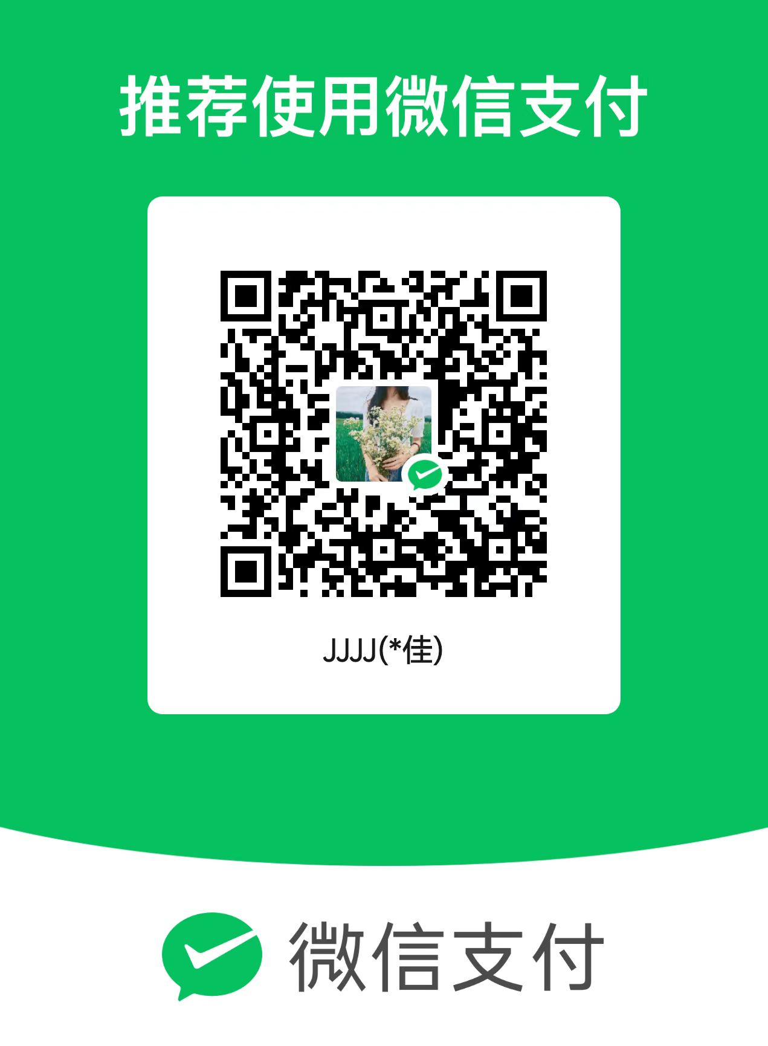
五、履约保证金
入围不同标包的履约保证金收取标准为：履约保证金累计金额在20万以下的按最高标包收取；履约保证金累计金额在20万（含）～50万（不含）的，收取履约保证金20万；履约保证金累计金额在50万（含）～80万（不含）的，收取履约保证金50万；履约保证金累计金额在80万及以上的，收取履约保证金80万。各标包履约保证金缴情况如下：

供货品种 |  | 产品类别 | 履约  保证金
标包1 | 大米 | 粳米（南粳5055、南粳9108、南粳46、稻花香、长粒香、珍珠米等）、糯米等。 | 20万元
标包2 | 面粉及制品 | 低筋粉、中筋粉、高筋粉、油条粉、富强粉等； | 5万元
标包2 | 面粉及制品 | 年糕丝、年糕片、年糕、活面条、馄饨皮、饺子皮等。 | 5万元
标包3 | 干货类 | 玉米粒（粗）、芝麻、薏仁米、燕麦片、血糯米、豆沙、水磨汤团粉、八宝米、地瓜粉、肉皮、蹄筋、干香菇、干黑木耳、干银耳、干茶树菇、红枣、粉丝、花生、脱皮花生、腐竹、紫菜、云丝、黑芝麻、黄豆、绿豆、茴香、白木耳、枸杞子、红豆、桂圆肉、蜜枣、葡萄干、腰果等。 | 10万元
标包4 | 食用油（非转基因） | 葵花籽油、玉米油、大豆油、菜籽油等。 | 10万元
标包5 | 牛奶 | 低温奶：酸牛奶、鲜牛奶等； | 5万元
标包5 | 牛奶 | 常温奶：纯牛奶、酸牛奶等。 | 5万元
标包6 | 调味品 | 盐：无碘盐、低钠盐、海藻盐等； | 10万元
标包6 | 调味品 | 糖：红糖、白糖、冰糖等； | 10万元
标包6 | 调味品 | 酱油：老抽、生抽、味极鲜等； | 10万元
标包6 | 调味品 | 醋：白醋、陈醋、米醋等； | 10万元
标包6 | 调味品 | 调味粉：味精、鸡精、吉士粉、面包糠、苏打粉、酵母粉、生粉、淀粉等； | 10万元
标包6 | 调味品 | 辛辣调味品：白胡椒粉、黑胡椒粉、椒盐、花椒粉、孜然粉、咖喱粉、花椒、八角、干辣椒、白芷、良姜、桂皮、香叶、十三香、麻辣鲜、麻油等； | 10万元
标包6 | 调味品 | 调味酱料：耗油、豆瓣酱、黄豆酱、剁椒酱、海鲜酱、排骨酱、叉烧酱、番茄酱、老干妈等； | 10万元
标包6 | 调味品 | 其余佐料：蒸鱼豉油、酸菜鱼调料、水煮鱼调料、火锅调料、豆沙馅、黑芝麻馅等。 | 10万元
标包7 | 腌制品 | 酸菜、榨菜、腌大蒜、萝卜干、酱瓜丁、腌小黄瓜、腐乳等。 | 5万元
标包8 | 冷冻半成品 | 点心类：豆沙包、红糖滋粑、酥皮馅饼、煎饺、桂花糕、香菇菜包、杂粮包、红糖馒头、手抓饼、猪肉包、八宝饭、水饺、汤圆、油条、葱油花卷、奶黄包、刀切馒头、南瓜饼、小圆子、烧麦、红糖发糕、蛋挞等； | 10万元
标包8 | 冷冻半成品 | 蔬菜类：冻玉米、冻豌豆、冻蚕豆、冻毛豆、冻胡萝卜粒、冻荠菜等； | 10万元
标包8 | 冷冻半成品 | 其它：牛肉丸、虾滑、鱼丸、蟹柳棒、蛋饺、香肠、鱼豆腐、鸡排、鱼排、鸡米花、鸡块、盐酥鸡、鸡柳、骨肉相连等。 | 10万元
标包9 | 豆制品 | 老豆腐、嫩豆腐、小油豆腐、内脂豆腐、薄百叶、厚百叶、百叶结、百叶丝、茶干、五香茶干、小香包干、中素鸡、油素鸡、粉皮、大油豆腐、面筋泡、面筋、豆腐衣、千张、豆奶、豆腐皮等。 | 10万元
标包10 | 禽蛋类 | 鸡蛋、鸭蛋、鹌鹑蛋、皮蛋等（具体规格以实际需求为准）。 | 5万元
标包11 | 副食品 | 糕点类：单个独立包装各类小蛋糕、小面包、饼干； | 5万元
标包11 | 副食品 | 冲饮类:咖啡、阿华田、蜂蜜柚子茶、即食麦片、蜂蜜、芝麻糊等； | 5万元
标包11 | 副食品 | 饮品类：饮用水、碳酸饮料、茶饮料、果蔬汁等； | 5万元
标包11 | 副食品 | 其余：巧克力、糖果、干果蜜饯、坚果炒货等。 | 5万元
标包12 | 熟食制品 | 麻油鸭、猪头肉、丁香鸡等熟食制品。 | 10万元
标包13 | 海产品 | 海产品及其分割品（含冷冻产品及鲜活产品）：巴沙鱼、板鱼、鱿鱼、小黄鱼、鲳鱼、带鱼、目鱼花、青占鱼、虾、淡虾皮、咸虾皮、白果鱼、海带、文蛤、花蛤、蛏子、梭子蟹、花蟹、青蟹、鳗鱼等。 | 10万元
标包14 | 水产品 | 水产品及其分割品（含冷冻产品及鲜活产品）：鲢鱼、草鱼、鲫鱼、鳊鱼、黑鱼、罗氏虾、小草虾、南美白对虾、甲鱼、黄鳝、泥鳅、龙虾等。 | 10万元
标包15 | 禽肉类 | 鸡类分割品及鸡副产品（含冷冻产品及鲜活产品）：白条鸡、鸡胸肉、鸡翅中、鸡翅根、鸡爪、鸡块、鸡全腿、鸡胗、掌中宝等； | 10万元
标包15 | 禽肉类 | 鸭类分割品及鸭副产品（含冷冻产品及鲜活产品）：白条鸭、鸭边腿、鸭翅、鸭胗、鸭肠、鸭块等； | 10万元
标包15 | 禽肉类 | 其余禽类分割品其副产品（含冷冻产品及鲜活产品）：白条鹅、鹅掌、鹅胗、鹅翅、鸽子等。 | 10万元
标包16 | 畜肉类 | 猪肉、猪副及制品：白条猪、肉丝、肉片、肉糜、大排、精排、肋排、猪蹄、猪蹄膀、猪脚圈、前腿肉、后腿肉、五花肉、咸肉、猪肝、猪心等； | 20万元
标包16 | 畜肉类 | 牛肉、牛副及制品：牛排、牛里脊、牛腩、牛柳、牛百叶等； | 20万元
标包16 | 畜肉类 | 羊肉、羊副及制品：羊腿、羊排等。 | 20万元
标包17 | 蔬菜 | 卷心菜、大白菜、土豆、西红柿、芹菜、甘蓝、洋葱、豇豆、丝瓜、紫茄、圆椒、青椒、韭菜、韭黄、黄豆芽、绿豆芽、莴笋、西生菜、大青菜、上海青、鸡毛菜、白萝卜、胡萝卜、娃娃菜、西葫芦、冬瓜、黄瓜、葱、尖椒、四季豆、香菜、山药、藕、芋艿、扁豆、水芹、大蒜、净蒜头、红薯、茭白、茼蒿、蒜苗、线椒、菠菜、生姜、空心菜、南瓜、玉米、竹笋、花菜、西兰花、豌豆、秀珍菇、香菇、金针菇、杏鲍菇、平菇等。 | 10万元
标包18 | 水果 | 香蕉、苹果、沙糖桔、香梨、西瓜、哈密瓜、橙子、圣女果等。 | 10万元
标包19 | 食堂清洁用品 | 软抽、卷纸、洗洁精、洗手液、消毒液、抹布、毛巾等。 | 2万

六、征集人：南通市海聚食品供应链管理有限公司
联系人：茅先生
电话：15906185577
七、征集人委托代理机构：
单位名称：南通通城建设工程项目管理有限公司
联系人：沈女士 17712237281
八、其他相关说明
1.本次不接受联合体参与征集，接受进口产品参与征集。
针对该项目公告的任何变更将通过原公告媒体发布，响应供应商应在递交截止时间前关注以上网站有关本项目有无变更公告。如果没有及时关注本区中心网站公告导致的相关责任由供应商承担。

